TECNOLOGIE WEB

Esame del 10/01/2020 – Compito B  
Tempo a disposizione: 2 ore

**REGOLE.**

Tramite browser, potete accedere solo a:

- localhost

- <http://achecker.ca/checker/index.php> (per validare l’accessibilità del codice HTML)

- <https://validator.w3.org/> (per validare il documento HTML)

I link sopra sono accedibili facendo Ctrl-C Ctrl-V sul link ed aprendolo con Google Chrome.

Nella cartella del compito trovate una copia del W3Schools a cui potete accedere offline usando il browser.  
Potete usare Atom per scrivere il codice.

**IMPORTANTE**:

**lavorate all’interno della cartella della consegna, e consegnate TUTTI i file delle soluzioni (non solo il doc del compito).**

|  |
| --- |
| ESERCIZIO N. 1 **(7 punti)** |

Scrivere un documento HTML valido con codice HTML5 accessibile e semanticamente corretto per realizzare un documento dal titolo ‘Argomenti di tendenza 2019’, che contenga due sezioni:

* La prima, intitolata ‘Musica’, deve essere suddivisa a sua volta in due sottosezioni rispettivamente intitolate ‘Pop’ e ‘Rock’ (le due sottosezioni non hanno contenuto);
* La seconda, dal titolo ‘TV e Cinema’, deve contenere l’immagine “classifica.png”, contenuta all’interno della cartella html, con caption ‘Classifica film cercati’.

|  |
| --- |
| ESERCIZIO N. 2 **(6 punti)** |

**CSS**

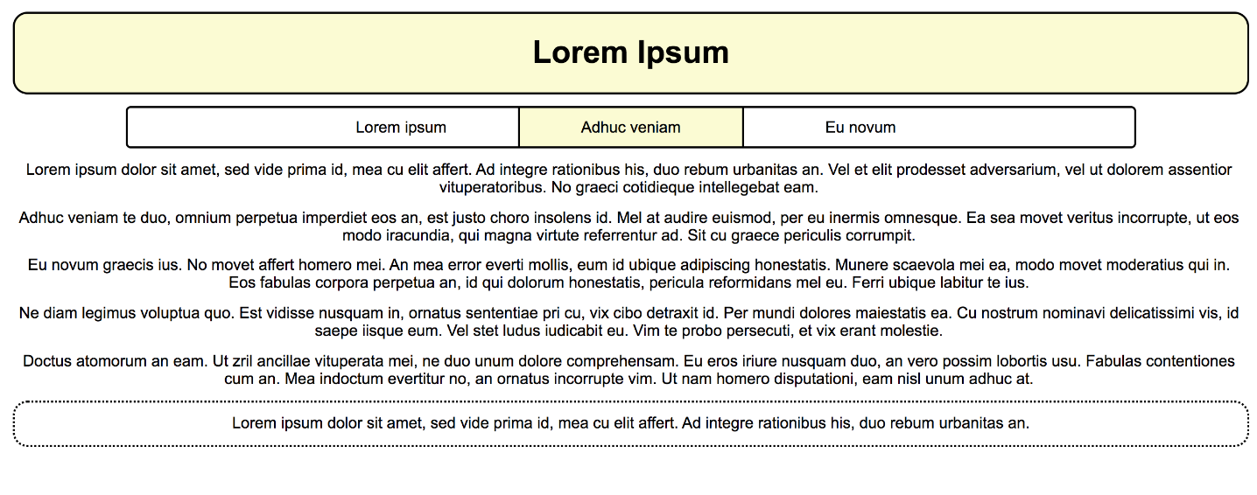

Dato il file esercizio_css.html, realizzare il file .css (esterno) così da ottenere il layout e lo stile riportati nello screenshot qui sopra (browser: Chrome), tenendo in considerazione quanto segue:

* Tutti i font devono avere lo stesso font-family, che deve essere Arial. La dimensione deve essere del 100%.
* Il testo del titolo è grassetto, di colore black, allineato al centro, e il suo box ha un bordo dello stesso colore, spessore 2px, con un radius di 15px.
* Il colore di sfondo dell’header è lightgoldenrodyellow e l’header occupa una larghezza pari al 98% della pagina. Margini e padding devono essere simili a quelli riportati nello screenshot.
* Il nav occupa il 100% della pagina e il suo contenuto è centrato. Margini e padding devono essere simili a quelli riportati nello screenshot.
* L’ul occupa l’80% della larghezza e ha un bordo black di spessore 2px con radius pari a 5px.
* I li del nav devono avere bordo destro e sinistro pari di colore white e di spessore 2px. La loro larghezza è pari al 20%. Margini e padding devono essere simili a quelli riportati nello screenshot. I link al loro interno devono avere colore nero.
* Al passaggio del mouse, i li devono avere colore di sfondo lightgoldenrodyellow e colore del bordo black.
* Il testo è di colore nero e allineato al centro.
* Il footer occupa il 98% della larghezza, con un bordo punteggiato di spessore 2px, di colore black e con un radius di 15px. Margini e padding devono essere simili a quelli riportati nello screenshot.
* Il testo all’interno del footer è centrato e di colore nero.

L’uso delle media-query non è richiesto.

|  |
| --- |
| ESERCIZIO N. 3 **(5 punti)** |

Descrivere brevemente che cosa si intende per Focus Group nel contesto della User eXperience:

Scrivere qui la risposta:

|  |
| --- |
| ESERCIZIO N. 4 **(7 punti)** |

**JQuery**

Dato il file html ‘esercizio_javascript.html', creare il file ‘soluzione.js’ JavaScript o jQuery in modo tale che:

* Al click sul bottone “Seleziona Riga” si dovrà:
  + Leggere il contenuto dell’input posizioneriga che indica l’indice della riga da modificare. Controllare che sia presente una riga in quella posizione. Inserire nel div successivo al bottone, un input di tipo numero per ogni colonna attualmente presente nella riga selezionata (che rappresenta la larghezza delle colonne, usando la griglia di bootstrap 1-12) e un bottone “Modifica Riga”.
  + Al click sul bottone “Modifica Riga” si dovrà:
    - Controllare che la somma dei numeri inseriti sia pari a 12.
    - In caso il totale sia 12, modificare la riga selezionata, modificando le grandezze delle colonne in base a quanto inserito dall’utente.
* **NB: NON SONO AMMESSE MODIFICHE AL FILE HTML**

|  |
| --- |
| ESERCIZIO N. 5 **(7 punti)** |

**PHP**

Scrivere il codice PHP valido (ovvero che esegua correttamente su server web Apache) che consenta di inserire le temperature minime e massime selezionando una delle città disponibili tramite select box.

In questa pagina occorrerà quindi:

* visualizzare tutte le città all’interno del select box. Le città disponibili sono salvate su database. Sarà quindi necessario recuperarle tramite un’apposita query.
* deve inoltre essere possibile una volta selezionata una città, all’atto del submit, poter aggiungere la temperatura minima e massima della città in questione. Si tenga presente il vincolo per cui solo le città che ancora non hanno temperature salvate sono selezionabili.
* **Dovete supporre che il db esista (nome database: climate; nome tabella: temperature; username: root, pw: ) e che la tabella "temperature" sia strutturata secondo le istruzioni che trovate nel file "README_DB.txt".**